Как бороться с гриппом
Закаливание — важнейший метод профилактики ОРВИ в нашем климате, оно позволяет, если и не полностью избежать «простуды», то снизить чувствительность организма к ней.
Закаливание не требует очень низких температур, важна контрастность воздействия. Хорошо закаливают воздействия на подошвы ног, на кожу шеи, поясницы. Длительность действия не должна быть более 10–20 минут, важнее повторяемость воздействий и постепенность их усиления. Начав с температуры воды в душе 30–32ºС, снижайте ее каждые 2–3 дня на 2ºС и уже через 10–15 дней вы дойдете до нужной температуры (16–18ºС).
Продукты, препятствующие гриппу
Болгарский перец — содержит вдвое больше витамина С, чем в апельсинах. Улучшает кровообращение и укрепляет иммунитет.
Морковь - содержит бета-каротин, который преобразовывается в витамин А, препятствующий проникновению инфекций в организм.
Миндаль — источник витамина Е, который повышает выносливость организма, улучшает клеточный обмен, позволяя эффективней бороться с вирусами.
Куриный суп — один из самых легко усваиваемых продуктов, который обеспечивает питание организма при минимальных затратах энергии на обработку пищи. Кроме того, он помогает уменьшить отечность слизистых и ненадолго повышает температуру тела, что помогает убить инфекцию.
Чеснок - богат серой, которая эффективно борется с вирусами. Также он улучшает кровообращение и стимулирует выработку красных кровяных телец.
Черный шоколад - благодаря наличию больших доз какао, способствуют росту Т-клеток, которые и составляют основу иммунитета.
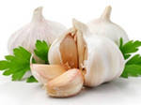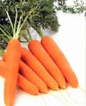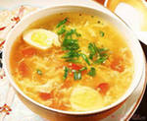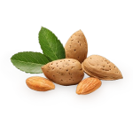
Составила Марьясова Е.М. музыкальный руководитель

